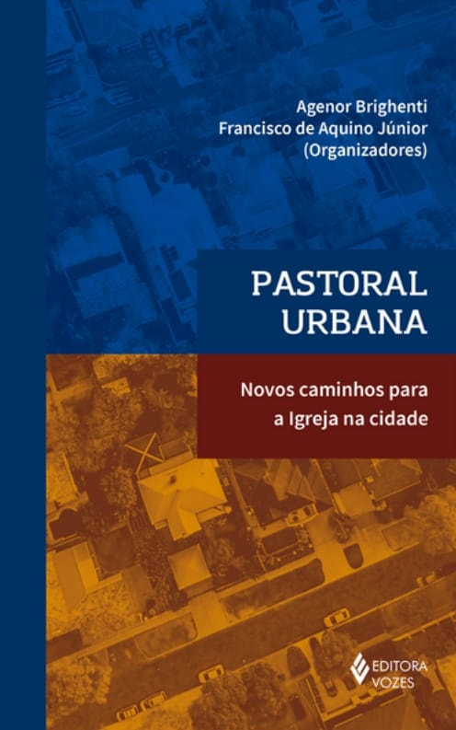
Las nuevas normas de CNBB desafían la presencia y la misión de la Iglesia en la ciudad, consecuente con la realidad y la cultura urbana. Junto con el teólogo de la Universidad Católica del Recife - Francisco de Aquino Junior, organizamos este libro, que Voces acaba de lanzar. Cuenta con la competente y aguda reflexión de Solange Rodrigues, Magali Cunha, Luís Roberto Benedetti, Elias Wolf, Mario de Francia Miranda, Celso Carias, Sinivaldo Tavares, Manoel de Godoy, Benedicto Ferraro y Alfonso Murad.
·

